第16周教育研究中心教学活动安排（中学）
（2023）216
★温馨提示：
1.因学院车位有限，暂无法对外提供停车车位，来院参加研修活动的老师，务请绿色出行。请学校领导对参加培训的老师及时通知到位。感谢配合支持！
2.学院是上海市无烟单位，请勿在校园内吸烟。
3.饮水请自带茶杯，喝饮料的老师扔水瓶时请注意干湿垃圾分类，没有喝完的水瓶请带走。
1.思想政治
时间： | 2024年6月6日（周四）上午8:30（半天）
内容： | 高二思想政治等级考研讨活动  - 奉城高中王知中彦执教选必2《严格遵守法律程序》  - 讨论交流  - 下阶段工作布置
对象： | 本区高中全体高二等级考任课教师、各校高一教师代表一名
地点： | 奉城高中（张世杨、翁海亮）
2.道德与法治
时间： | 2024年6月7日（周五）下午13:00
内容： | 实验 崇实联合中学道德与法治学科示范教研组验收
对象： | 胡大维、庄建红、张春辉、朱红（教育学院）、黄河双（肖塘中学）、黄芳琴（待问中学）、张建良（庄行学校）、陈锋（育秀中学）、褚佳羽（弘文学校）、余姿萱（上外附中）
地点： | 崇实中学求真楼四楼会议室 (胡大维、翁海亮)
3.历史
时间： | 2024年6月6日下午12：50栗曼
内容： | 主题：初中历史教学中的情境创设  活动流程：  一、课堂教学展示  12：55-13：35 待问中学 黄 铮 中国历史第二册 第19课 清朝前期社会经济的发展  13：50-14：30 待问中学 杨 阳 中国历史第二册 第20课 清朝君主专制的强化  二、说课及评课环节
对象： | 全体七年级教师及三年期内新教师（初中）
地点： | 待问中学（朱志浩、曹敏、陆驹奕）
4.历史、道德与法治、地理、科学
时间： | 6月7日（周五）8：10
内容： | 青溪中学优秀教研组验收（综合教研组）  1.听课  2.教研组工作汇报 10：55-11：35 一楼会议室 汇报人：刘红  3.查阅资料及访谈
  时间 | 班级 | 上课教师 | 课题
  第1节（8：20-9：00） | 七5 | 吴欣妍 | 《空气与生命》（科学）
  第1节（8：20-9：00） | 七1 | 顾佳红 | 《重庆》（地理）
  第2节（9：10-9：55） | 九6 | 朱懿 | 《筑牢“网络的墙”，守护“少年的你”》（道德与法治）
  第2节（9：10-9：55） | 七1 | 顾诗芸 | 《清朝前期社会经济的发展》（历史）
  第2节（9：10-9：55） | 七5 | 周婧茹 | 《重庆》（地理）
  第3节（10：05-10：45） | 七3 | 孙赟 | 《中国古代中外交往》（历史）
  第3节（10：05-10：45） | 八3 | 马心怡 | 《公平正义的价值》（道德与法治）
对象： | 初中各教育集团理事长学校安排一名相关学科教研组长参加
地点： | 青溪中学（朱志浩、曹敏、胡大维、杨洋、沈锋、陆驹奕）
5.物理
时间： | 2024年6月7日（周五）下午13:00（半天）张振明
内容： | 主题：初中物理新课标新新课改下核心素养导向的教学设计研究  - 教师说课：《16.3电阻》奉贤区崇实中学 顾雨薇  《16.3电阻》奉贤区古华中学 戴萍  - 讨论交流  - 下阶段工作布置
对象： | A.初中物理中心组老师：朱俊䶮(上外附中）、张鹏（华亭学校）、顾鼎元（奉二头桥联合中学）、赵婕（崇实中学）、戴萍（古华中学）。  B.部分青年教师、骨干教师：陈正大（古华中学）、谢丽晶（待问中学）、宋健（师大附中）、张婵燕（弘文学校）、徐聪（弘文学校）、项大勇（青村中学）、黄芸（西渡学校）、张俊丽（奉贤中学附中）、陈丽丽（育秀中学）、汪冬（育秀中学）、陈健（华亭学校）、顾雨薇（崇实中学）、朱俊杰（崇实中学）、王芯怡（崇实中学）、王盼伊（实验中学）、周洁（实验中学）、曹丽（汇贤中学）、张中帅（汇贤中学）、朱丹萍（汇贤中学）、刘璐（肇文学校）、花振兴（柘林学校）、朱彬（上外附中）、巫秀妍（上外附中)、周鼎（上外附中）、裴芸英（奉城二中）、陈浩良（泰日学校）。
地点： | 深研楼（3号楼）201（汪根龙 刘佳佳）
6.体育
时间： | 2024年6月5日（星期三）下午13：00-16:00张文强
内容： | “注重大单元教学 践行新课标理念”  1.网球：正手击球 （18-2） 执教：管燕婷（奉贤区育秀中学） 六（9）班  2.网球：正手击球 （18-3） 执教： 范磊 （奉贤区育秀中学） 六（10）班  专家点评：特级校长 特级教师 徐阿根
对象： | 各校初、高中教师代表一名
地点： | 奉贤区体育中心超越网球俱乐部（北场） （金民）
备注： | 风雨无阻
7.美术
（1）时间： | 6月5日（周三）下午13:00——15:30
内容： | 坚持五育并举，全面发展素质教育  为有效推进义务教育阶段艺术课程改革，进一步贯彻“坚持五育并举，全面发展素质教育”的要求，增强薄弱学校学生的美育熏陶，缩小城乡学生艺术素养差距,《双减背景下缩小城乡学生艺术素养差距的行动研究(第三阶段)》项目之艺术·美术名师工作室第二次骨干教师培训会,将于2024年6月5日(周三)13:00整，在上海尚德实验学校(秀沿路1688号)尚德艺术廊会议室举行。  主要议程:  一、体验活动  1.版画制作体验活动 活动地点:科创中心505 指导:马平平 上海尚德实验学校  2.参观上海尚德实验学校博物馆 活动地点:尚德艺术廊会议室  二、微论坛:聚焦项目化学习推动育人方式变革  1.基于“真实性评价”的美术学科项目化学习的设计与实施  --以空中课堂《通透空间重构文字》为例  主讲:上海市浦东教育发展研究院 沈学文  2.数字技术赋能下的“国潮”动画设计项目化学习初探  主讲:上海市实验学校宋姑来  3.传承红色文化的数字剪纸艺术在初中美术教学的实践研究  主讲:上海市奉贤区庄行学校袁本超  4.乡土美育:挖掘农村地方资源，推动美术教学的地域特色发展  主讲:上海市奉贤区头桥中学 龚仁元  5.初中美术学科项目化学习的实践研究  --以《用电子绘本讲述“我们的故事”》为例  主讲:上海市浦东模范中学东校陈佳6.基于项目化学习的初中美术学科大单元教学  --以《沙画里的诗情画意》为例主讲:于宛伶 上海浦东新区民办欣竹中学  三、活动总结上海市教师教育学院(上海市教育委员会教学研究室)徐韧刚
对象： | 奉贤中学附属初级中学 黄利雯 、东华大学附属致远中学 孙永青 杨敏慧  奉贤区待问中学 李青舟 钟馨怡 、 奉贤中学 罗辰昕 顾正豪、实验中学 张柯宣、奉贤区育秀实验学校 程澜 张申 、上海美达菲双语高级中学 汪洋  奉贤区庄行学校 袁本超、奉贤区四团中学 徐凌瑛
地点： | 上海尚德实验学校 科创中心505 （张春辉）
（2）时间： | 6月6日（周四）下午12:45——15:30唐忠平
内容： | 课堂教学：  《海之花集字文创单元课程》 上海市奉贤区青少年活动中心 陈儒佳  《梦启寰宇 书写芳华 ——柳体楷书“华”字书写》上海市奉贤肖塘中学 魏继东  专家点评
对象： | 全体中学美术教师
地点： | 奉贤区肖塘中学 大礼堂（张春辉）
8.信息
时间： | 6月5日（星期三）上午 9：00-10:30陈晓红
内容： | 活动主题：2024年初中信息科技学业考试考前培训  主要内容：  1、本次考试工作安排  2、软件安装注意事项  3、考生信息收集  4、考后阅卷、补考安排  5、其他考试相关事项
对象： | 全体初中信息科技任课教师
地点： | 教育学院致用楼（4号楼）多功能厅（林保全）
备注： | 会议重要，请务必出席！！！
9.中小学劳技
时间： | 2024年6月3日（周一下午）13：30
内容： | 《指向劳动素养培育的劳动课程项目设计与实施》  ——上海市义务教育劳动课程展示活动  - 交流汇报  - 教学展示  - 工作成果
对象： | 柘林学校（汤海凌、张慧萍、孙冬、黄佳麟） 邬桥学校（曹花）  奉城二中（夏晶晶） 西渡学校（葛丹萍） 上外附中（胡贝贝）
地点： | 华东师范大学第四附属中学（泸定路279号）（朱红）
10.中小学特教
时间： | 2024年6月6日（星期四） 下午13:00
内容： | 提灯引路 融心合力——奉贤区融合教育专场展示活动  1课堂观摩  三年级体育与健身：《单脚跳与双脚跳》 执教教师：祝丹青 奉贤区星火学校  资源教室个训：《数字森林》执教教师：蒲明惠 奉贤区惠敏学校  2.主题发言  《融合教育 照亮每一个孩子的成长“星”途》 奉贤区星火学校 余毅  - 论坛交流  《实践赋能融合 明灯点亮未来》 奉贤区青溪中学 马心怡  《多元共融 只为每一个特别的你》 奉贤区塘外小学 孙军萍  《让爱与责任在巡回中发芽生长》 奉贤区惠敏学校 蒲明惠  《多一点关注 多一点调整 多一点成长》 奉贤区泰日学校 周婷婷  - 专家点评  昝 飞 华东师范大学教育学部特殊教育系主任、教授  蔡蓓瑛 上教师教育学院（上海市教委教研室）特教教研员
对象： | 1.区融合教育“引航校”校长；  2.区特教指导中心巡回指导教师；  3.区义务教育阶段融合教育学校特教分管领导、特教专职教师。
地点： | 奉贤区星火·钱桥联合学校（星火校区）（海湾镇星安路216号）（沈静远）
11.中小学书法
时间： | 6月6日（周四）下午12:45——15:30
内容： | 课堂教学：  《海之花集字文创单元课程》 上海市奉贤区青少年活动中心 陈儒佳  《梦启寰宇 书写芳华 ——柳体楷书“华”字书写》  上海市奉贤肖塘中学 魏继东
对象： | 区专职、兼职书法教师（各校一名）
地点： | 奉贤区肖塘中学 大礼堂（张春辉）
奉贤区教育学院教育研究中心
2024年5月29日
教育信息技术中心第16周通知
一、信息技术助力区域教师生成优秀课例培训的通知
时间：2024年6月5日（星期三）13:30
内容：课程培训：课堂实录拍摄 陈磊
对象：培训班学员、培训讲师
附名单：
学员名单
序号 | 学校 | 姓名 | 序号 | 学校 | 姓名
1 | 星辰幼儿园 | 陈燕 | 25 | 海湾幼儿园 | 王晶晶
2 | 奉贤区月亮船幼儿园 | 范悦 | 26 | 思齐幼儿园 | 邹璐瑶
3 | 月亮船幼儿园 | 夏敏 | 27 | 头桥小学 | 瞿辉
4 | 上海大学附属奉贤实验幼儿园 | 徐静雯 | 28 | 肖塘·秦塘联合幼儿园 | 杨佳瑶
5 | 月亮船幼儿园 | 陆淼 | 29 | 肖塘秦塘联合幼儿园 | 宋晨
6 | 浦江湾幼儿园 | 陈天啸 | 30 | 邬桥幼儿园 | 夏之兰
7 | 泰日学校 | 丁夏辉 | 31 | 肖塘小学 | 夏张尧
8 | 奉贤中学附属三官堂学校 | 陈珠 | 32 | 思齐幼儿园 | 杨依芸
9 | 柘林学校 | 姜晓婷 | 33 | 育秀小学 | 徐强
10 | 青村幼儿园 | 何红 | 34 | 洪庙小学 | 李诗怡
11 | 小森林幼儿园 | 汤一鸣 | 35 | 古华小学 | 徐蓓
12 | 青村幼儿园 | 王旭 | 36 | 金阳幼儿园 | 顾宸宸
13 | 奉城高中 | 陈藕群 | 37 | 金阳幼儿园 | 李朱俊
14 | 江海幼儿园 | 王燕 | 38 | 上海师范大学第四附属中学 | 吴贇
15 | 江海幼儿园 | 徐晨阳 | 39 | 钱桥学校 | 钱婧瑜
16 | 江海幼儿园 | 谢文卿 | 40 | 奉浦幼儿园 | 朱小英
17 | 金棕榈幼儿园 | 褚丹青 | 41 | 树园幼儿园 | 邵晓佳
18 | 上海市奉贤区金麦穗幼儿园 | 夏晨鸣 | 42 | 尚同中学 | 钟尧
19 | 金铃子幼儿园 | 张芸婷 | 43 | 上海音乐学院奉贤区九棵树实验幼儿园 | 郁雅惟
20 | 上海大学附属奉贤实验幼儿园 | 顾晓兰 | 44 | 南音幼儿园 | 潘洺阅
21 | 金池塘幼儿园 | 邬静怡 | 45 | 西渡学校 | 陈名松
22 | 奉贤区实验中学 | 乔春平 | 46 | 实验小学 | 冯书缘
23 | 奉教院附小 | 顾聪 | 47 | 金豆豆幼儿园 | 范鑫溢
24 | 奉贤区教育学院附属实验小学 | 王伟佳 | 48 | 奉中附小 | 万霞
讲师名单
1 | 明德外国语小学 | 陈磊

地点：奉贤区明德外国语小学 奉贤区大型居住社区褚家路176号（明慧楼三楼微型报告厅）
备注：停车位有限，尽量绿色出行

二、信息化常态调研通知（一）
时间：2024年6月4日（星期二）全天
内容：青苹果幼儿园和青溪中学信息化常态调研
参加成员：信息中心研训员、上师大附属中学 陈晓敏、树园幼儿园 卫芬芬
地点：青苹果幼儿园、青溪中学
备注：请于8：15集中学院，统一前往
信息化常态调研通知（二）
时间：2024年6月6日（星期四）全天
内容：思言小学、小森林幼儿园信息化常态调研
参加成员：信息中心研训员、古华小学 徐文霞、金铃子幼儿园 张芸婷
地点：思言小学、小森林幼儿园
备注：请于8:30集中学院，统一前往

三、奉贤区学校网络与信息安全工作自查通知
各中小学、幼儿园、直属单位：朱至开
为提高学校网络与信息安全意识，加强网络安全管理工作，奉贤区教育信息技术中心和奉贤区网安支队联合检查学校网络与信息安全工作，将在6月5日（具体学校以通知为准）入校抽查，抽查情况将予以公示。各校根据学校现状先进行自查。各校自查后填写“奉贤区学校网络与信息安全检查自查表”，打印盖章后以PDF文件发送邮件到：392735845@qq.com；截止日期：6月4日。
附：奉贤区学校网络与信息安全检查自查表
学校名称：（盖章）
序号 | 项目 | 内容 | 分值 | 得分
 | 环境  （35分） | 服务器和核心设备经UPS后供电 | 5
 | 环境  （35分） | 机房室温不超25度； | 5
 | 环境  （35分） | 防雷、防静电、机柜接地 | 6
 | 环境  （35分） | 消防设施、烟感、应急照明、视频监控 | 8
 | 环境  （35分） | 温度计、湿度计 | 4
 | 环境  （35分） | 有防盗设施和门禁系统 | 4
 | 环境  （35分） | 防辐射设备：隔壁有办公室或教室的机房应配有防辐射装置。 | 3
 | 安全  （25分） | 对于重要的网络设备或系统保存至少半年的日志 | 5
 | 安全  （25分） | 安装正版操作系统和软件；系统补丁更新及时 | 5
 | 安全  （25分） | 网络终端安装杀毒软件，病毒库及时更新 | 5
 | 安全  （25分） | 服务器安全：账号（强密码）；安全防护（杀毒软件、防火墙等）； | 5
 | 安全  （25分） | 数据安全（备份、容灾） | 5
 | 资料  （25分） | 网络拓扑：机房网络拓扑图（最新） | 5
 | 资料  （25分） | 制度上墙：机房管理制度、网络安全应急预案、网络安全工作领导小组、工作小组信息上墙； | 5
 | 资料  （25分） | 各类相关培训记录。 | 3
 | 资料  （25分） | 证书：机房管理员有网络安全证书或相关有效证书。 | 2
 | 资料  （25分） | 标签：所有设备和布线有标签，明确去向和用途。 | 5
 | 资料  （25分） | 机房管理台账：记录进出机房人员信息、机房温湿度记录和设备运行情况等 | 5
 | 电子大屏  （15分） | 大屏管理电脑间有视频监控操作过程 | 2
 | 电子大屏  （15分） | 大屏管理电脑（单机、开机密码、安全防护、无任何多余软件，如：QQ、微信等） | 5
 | 电子大屏  （15分） | 大屏使用记录（日期、内容、操作人、审核人） | 3
 | 电子大屏  （15分） | 大屏无任何外接移动设备 | 3
 | 电子大屏  （15分） | 电子屏赋码 | 2

奉贤区教育技术信息中心

五、奉贤区学校网络与信息安全工作入校检查通知
各中小幼学校、直属单位、成校：
为进一步加强校园网络与信息安全工作，迎接中考、高考的顺利进行，特组织开展网络安全检查工作。
一、网络安全工作检查重点：
- 学校所有的自建平台的相关信息：管理制度、管理台账、和安全等级保护工作；
- 学校网络与信息安全制度建设：学校网络安全工作组织机构、网络安全制度、网络安全事件应急预案、网络安全事件演练计划、电子大屏管理制度和应急预案等；培训记录。
二、到校检查学校安排：（★的学校准备相应数量的客饭）
日期 | 学校 | 带队人员 | 人数
6.5（周三）8:30 | 奉贤中学附属初级中学 | 区教育局研究室（信息办） 孙盛夏  区教育学院信息中心 陈伟  区网安支队 吴海军  技术人员（2人） | 5人
6.5（周三）10:30 | ★柘林学校 | 区教育局研究室（信息办） 孙盛夏  区教育学院信息中心 陈伟  区网安支队 吴海军  技术人员（2人） | 5人
6.5（周三）12:30 | 奉贤中学 | 区教育局研究室（信息办） 孙盛夏  区教育学院信息中心 陈伟  区网安支队 吴海军  技术人员（2人） | 5人
6.5（周三）15:00 | 古华中学 | 区教育局研究室（信息办） 孙盛夏  区教育学院信息中心 陈伟  区网安支队 吴海军  技术人员（2人） | 5人
6.5（周三）8:30 | 西渡学校 | 区教育学院信息中心 王晓锋  区网安支队 储谷  技术人员（2人） | 4人
6.5（周三）10:30 | ★奉贤中专 | 区教育学院信息中心 王晓锋  区网安支队 储谷  技术人员（2人） | 4人
6.5（周三）12:30 | 致远高中 | 区教育学院信息中心 王晓锋  区网安支队 储谷  技术人员（2人） | 4人
6.5（周三）15:00 | 崇实中学 | 区教育学院信息中心 王晓锋  区网安支队 储谷  技术人员（2人） | 4人
6.5（周三）8:30 | 肇文学校 | 区教育学院信息中心 夏佳慧  区数据局 徐文捷  技术人员（2人） | 4人
6.5（周三）10:30 | ★奉城二中 | 区教育学院信息中心 夏佳慧  区数据局 徐文捷  技术人员（2人） | 4人
6.5（周三）12:30 | 青村中学 | 区教育学院信息中心 夏佳慧  区数据局 徐文捷  技术人员（2人） | 4人
6.5（周三）15:00 | 明德外国语小学 | 区教育学院信息中心 夏佳慧  区数据局 徐文捷  技术人员（2人） | 4人
要求学校分管领导、网络管理员全程参与检查过程

奉贤区教育局研究室（信息办）
奉贤区教育学院教育信息技术中心
2024年5月29日

第16周教育培训管理中心通知
★温馨提示：
1.因学院车位有限，暂无法对外提供停车车位，来院参加研修活动的老师，务请绿色出行。请学校领导对参加培训的老师及时通知到位。感谢配合支持！
2.学院是上海市无烟单位，请勿在校园内吸烟。
3.饮水请自带茶杯，喝饮料的老师扔水瓶时请注意干湿垃圾分类，没有喝完的水瓶请带走。

通知一：
育秀学校教育集团、弘文学校教育集团：
为推进区域教育集团校本研修工作，将以教育集团学校为单位逐步开展校本研修研讨活动，具体安排如下：
一、时 间：6月4日（周二）下午1：00朱琳琳
二、地 点：弘文学校
三、参加对象：育秀学校、泰日学校、金汇学校、齐贤学校、肇文学校、江 山小学、平安学校、邵厂学校、西渡学校、世外临港
四、讨论议题：
1.教育集团盟主学校介绍联盟体校本研修项目的开展情况；
2.本学年校本培训项目的实施情况，总结做得好的方面以及存在的问题；
3.校本研修与集团化工作如何融合；
4.对教师培训有何需求与建议。

通知二：
关于开展奉贤区优秀见习教师教育教学能力考核评比的通知
各基层单位：
按照工作安排，现将开展区优秀见习教师教育教学能力考核评比活动，相关事项通知如下：
一、参加对象
经基地校、聘用校和区级培训综合考评为优秀的见习教师，具体名单见附件一。
二、工作安排
1.教学能力考核：参加考核评比的见习教师根据教学进度，录制完成一堂完整的本学期随堂课。上传时间从5月30日00:00开始，至6月4日24：00截止。按照考核分组信息，在区云课堂平台上按相应组别上传课堂实录及教案，视频大小不要超过1G，在区级云课堂评选中心相应模块进行线上报名。考核分组信息见附件二，课堂实录的拍摄要求见附件三，教学视频上传说明见附件四。视频上传完成后，请注意回放检查一下，确保视频能够播放。
2.基本功评比：对课堂教学实录进行评定排序，前50%的教师进入笔试面试环节，具体安排将会在后续通知。
请各基层单位注意各项考核的时间，及时通知见习教师参加。课堂教学片段的上传务必按照分组信息进行线上报名，否则不予评审。

附件一 奉贤区优秀见习教师教育教学能力考核评比名单
高中
序号 | 姓名 | 学校 | 学科 | 序号 | 姓名 | 学校 | 学科
1 | 徐一 | 奉城高中 | 高中英语 | 5 | 金玥 | 曙光中学 | 高中英语
2 | 刘雯婷 | 奉贤中学 | 高中英语 | 6 | 尤雯叶 | 曙光中学 | 高中音乐
3 | 姚怿炜 | 奉贤中学 | 高中物理 | 7 | 鲁佳佳 | 致远高中 | 高中语文
4 | 张千辰 | 奉贤中学 | 高中音乐 | 8 | 吴小璐 | 致远高中 | 高中地理

初中
序号 | 姓名 | 学校 | 学科 | 序号 | 姓名 | 学校 | 学科
1 | 邵雪洁 | 平安学校 | 初中数学 | 14 | 盛思妍 | 崇实中学 | 初中化学
2 | 王冉冉 | 华亭学校 | 初中语文 | 15 | 穆坷雪 | 待问中学 | 初中语文
3 | 屠诗静 | 钱桥学校 | 初中数学 | 16 | 叶心怡 | 待问中学 | 初中数学
4 | 张春阳 | 五四学校 | 初中数学 | 17 | 范璐芸 | 待问中学 | 初中英语
5 | 陈懿 | 奉浦中学 | 初中语文 | 18 | 刘启雯 | 实验中学 | 初中数学
6 | 夏蔡喆 | 汇贤中学 | 初中生命科学 | 19 | 王潘禹 | 实验中学 | 初中英语
7 | 余桑 | 上外附属奉贤实验中学 | 初中体育 | 20 | 王乐钰 | 实验中学 | 初中政治
8 | 彭祖欣 | 青村中学 | 初中心理 | 21 | 黄佳圆 | 奉贤中学附属初级中学 | 初中语文
9 | 周菁妍 | 青溪中学 | 初中英语 | 22 | 沈林妍 | 奉贤中学附属初级中学 | 初中英语
10 | 王思琪 | 上师大奉贤附中 | 初中数学 | 23 | 郭文渊 | 阳光外国语学校 | 初中历史
11 | 焦世昕 | 上师大奉贤附中 | 初中英语 | 24 | 严慧婷 | 育秀实验学校 | 初中英语
12 | 任乐祺 | 尚同中学 | 初中语文 | 25 | 程澜 | 育秀实验学校 | 初中美术
13 | 周安妮 | 尚同中学 | 初中英语 | 26 | 包雨悦 | 肇文学校 | 初中数学

小学
序号 | 姓名 | 学校 | 学科 | 序号 | 姓名 | 学校 | 学科
1 | 赵诗慧 | 奉城一小 | 小学数学 | 22 | 徐文杰 | 齐贤学校 | 小学数学
2 | 杨陈楠 | 奉浦小学 | 小学英语 | 23 | 吴凡 | 齐贤学校 | 小学数学
3 | 沈宏霖 | 奉浦小学 | 小学音乐 | 24 | 刘贝 | 齐贤学校 | 小学体育
4 | 沈力行 | 奉浦小学 | 小学体育 | 25 | 沙瑾一 | 青村小学 | 小学数学
5 | 张嘉玉 | 奉贤中学附属小学 | 小学语文 | 26 | 祝成栋 | 上师大附属奉贤实小 | 小学数学
6 | 瞿涵 | 奉贤中学附属小学 | 小学语文 | 27 | 卫思羽 | 上外附属奉贤实验小学 | 小学语文
7 | 王文清 | 奉贤中学附属小学 | 小学音乐 | 28 | 张紫怡 | 实验小学 | 小学语文
8 | 朱静雅 | 奉贤中学附属小学 | 小学美术 | 29 | 吴佳雯 | 实验小学 | 小学语文
9 | 汪亦佳 | 古华小学 | 小学语文 | 30 | 毛佳伊 | 思言小学 | 小学语文
10 | 盛颂玮 | 江海一小 | 小学数学 | 31 | 盛思源 | 思言小学 | 小学数学
11 | 庄怡 | 江海一小 | 小学体育 | 32 | 朱琳 | 思言小学 | 小学英语
12 | 王书琪 | 育秀小学 | 小学语文 | 33 | 张思嫣 | 泰日学校 | 小学英语
13 | 余佳懿 | 育秀小学 | 小学语文 | 34 | 孙玮婷 | 邬桥学校 | 小学语文
14 | 余芸 | 教院附小 | 小学数学 | 35 | 何昕钰 | 西渡小学 | 小学语文
15 | 朱怡萍 | 教院附小 | 小学数学 | 36 | 唐倚红 | 西渡小学 | 小学英语
16 | 潘纪情 | 解放路小学 | 小学自然 | 37 | 顾乐怡 | 肖塘小学 | 小学语文
17 | 夏瑜 | 明德外国语小学 | 小学语文 | 38 | 夏张尧 | 肖塘小学 | 小学体育
18 | 计妤婕 | 明德外国语小学 | 小学英语 | 39 | 朱宁静 | 星火学校 | 小学英语
19 | 葛朵朵 | 南桥小学 | 小学音乐 | 40 | 赖玉琪 | 育贤小学 | 小学体育
20 | 唐心怡 | 平安学校 | 小学数学 | 41 | 潘远 | 育秀小学 | 小学语文
21 | 王诗婕 | 齐贤学校 | 小学语文

学前教育一组
序号 | 姓名 | 学校 | 学科
1 | 沈乐瑶 | 解放路幼儿园 | 学前教育
2 | 丁芸谣 | 待问幼儿园 | 学前教育
3 | 屠晟萱 | 月亮船幼儿园 | 学前教育
4 | 朱吉洁 | 金豆豆幼儿园 | 学前教育
5 | 沈子怡 | 柘林幼儿园 | 学前教育
6 | 邢思敏 | 小森林幼儿园 | 学前教育
7 | 沈培艺 | 树园幼儿园 | 学前教育
8 | 沈仕娴 | 上外附属奉贤实验幼儿园 | 学前教育
9 | 倪思凡 | 上外附属奉贤实验幼儿园 | 学前教育
10 | 唐蓓蕾 | 金水苑幼儿园 | 学前教育
11 | 严洪钰 | 海湾幼儿园 | 学前教育
12 | 狄辛茹 | 实验幼儿园 | 学前教育
13 | 蒋思文 | 海贝幼儿园 | 学前教育
14 | 沈嘉怡 | 花米幼儿园 | 学前教育
15 | 金舒怡 | 花米幼儿园 | 学前教育
16 | 何锦意 | 花米幼儿园 | 学前教育
17 | 翁笑钱 | 金阳幼儿园 | 学前教育
18 | 张昊哲 | 思齐幼儿园 | 学前教育
19 | 刘佳怡 | 邬桥幼儿园 | 学前教育
20 | 包甜甜 | 金麦穗幼儿园 | 学前教育
21 | 王语微 | 金麦穗幼儿园 | 学前教育
22 | 蒋怿珺 | 古华幼儿园 | 学前教育
23 | 朱晓婷 | 合欢幼儿园 | 学前教育
24 | 李妍 | 合欢幼儿园 | 学前教育
25 | 张嘉怡 | 聚贤幼儿园 | 学前教育
学前教育二组
序号 | 姓名 | 学校 | 学科
26 | 黄佳蕾 | 星辰幼儿园 | 学前教育
27 | 陈悦 | 阳光幼儿园 | 学前教育
28 | 张屹春 | 金铃子幼儿园 | 学前教育
29 | 夏欣怡 | 金池塘幼儿园 | 学前教育
30 | 赵嘉珺 | 秦塘幼儿园 | 学前教育
31 | 张欣悦 | 绿叶幼儿园 | 学前教育
32 | 宋临彦 | 奉浦幼儿园 | 学前教育
33 | 朱芸蕾 | 九棵树实验幼儿园 | 学前教育
34 | 潘洺阅 | 九棵树实验幼儿园 | 学前教育
35 | 张起 | 兰博湾幼儿园 | 学前教育
36 | 杜陆粹 | 满天星幼儿园 | 学前教育
37 | 张昱雯 | 浦江湾幼儿园 | 学前教育
38 | 计丁宁 | 浦江湾幼儿园 | 学前教育
39 | 吴诗芸 | 青村幼儿园 | 学前教育
40 | 褚雪宁 | 青青草幼儿园 | 学前教育
41 | 秦润芝 | 金汇幼儿园 | 学前教育
42 | 廖欣怡 | 西渡幼儿园 | 学前教育
43 | 高婉琳 | 小蜻蜓幼儿园 | 学前教育
44 | 高骏珺 | 蓝湾幼儿园 | 学前教育
45 | 沈晓妍 | 蓝湾幼儿园 | 学前教育
46 | 屠辰越 | 蓝湾幼儿园 | 学前教育
47 | 闵婕 | 蓝湾幼儿园 | 学前教育
48 | 周见卓 | 蓝湾幼儿园 | 学前教育
49 | 庄子薇 | 四团幼儿园 | 学前教育
50 | 金雨欣 | 肖塘幼儿园 | 学前教育

附件二 奉贤区优秀见习教师教育教学能力考核评比分组信息
1 | 高中综合 | 高中地理
1 | 高中综合 | 高中物理
1 | 高中综合 | 高中音乐
2 | 高中文科 | 高中英语
2 | 高中文科 | 高中语文
3 | 初中理科 | 初中数学
3 | 初中理科 | 初中化学
4 | 初中英语 | 初中英语
5 | 初中语文 | 初中语文
6 | 初中综合 | 初中历史
6 | 初中综合 | 初中美术
6 | 初中综合 | 初中生命科学
6 | 初中综合 | 初中体育
6 | 初中综合 | 初中心理
6 | 初中综合 | 初中政治
7 | 小学数学 | 小学数学
8 | 小学英语 | 小学英语
9 | 小学语文 | 小学语文
10 | 小学综合 | 小学体育
10 | 小学综合 | 小学音乐
10 | 小学综合 | 小学美术
10 | 小学综合 | 小学自然
11 | 学前一 | 学前一组
11 | 学前二 | 学前二组

附件三 课堂实录的拍摄要求
一、课例前期拍摄要求
1.授课时间：随堂课。
2.授课场景：选用演播或录播教室场景。若选用真实教室时注意光线（日光或灯光）的统一和音频的混响，防止附近噪音和日光灯交流声响的干扰。尽量均匀用光。教学设备如实物投影仪、大屏幕等摆放位置要有利于拍摄。
3.单机位拍摄要照顾好板书、教师、媒体的选景位置。多机位拍摄（两台或以上专业摄像机），以便后期编辑时随时调用。
4.录音：有条件的学校,教师必须使用无线话筒，如没有,请选用隔音效果较好的教室进行拍摄。
5.课件拍摄：将电脑信号分频后，通过信号线直接送进切换台，供导演切换。也可以通过录屏软件直接录制，后期作为视频信号与摄像机信号进行切换。
6.使用移动录播、云录播等直接录播系统录制的课堂教学录像必须经过必要的后期剪辑处理。
二、课例后期制作要求
1.录像课例结构：录像课例分课题、教师简介（可选）、教学目标、教学实录和片尾五大部分。课题包含：教材版本、年级、执教课题、学校、授课教师，时间为10秒以内。教学目标：定位合理，描述清晰、恰当，合理体现三维目标。课题、教师简介（可选）、教学目标三屏时间控制在60秒以内，可用音乐铺垫。
2.课堂教学视频片段视频格式：
画面宽高比16:9、视频H.264编码、分辨率720P、帧率25帧/秒、视频码率1.5 Mbit/s、画面宽高比16:9；音频AAC编码、码率128kbps、采样频率48kHz，音频幅度控制在-10dbfs左右、不得低于-20dbfs，双声道、左右声道相同；文件大小不超过1G。

附件四 奉贤区智慧云课堂传课说明

一、登录
- 浏览器（推荐谷歌、360极速浏览器）输入 http://yun.shfxjy.cn，进入到奉贤教育云，老师的账号是：师训号，首次登录默认密码是：fxedu123
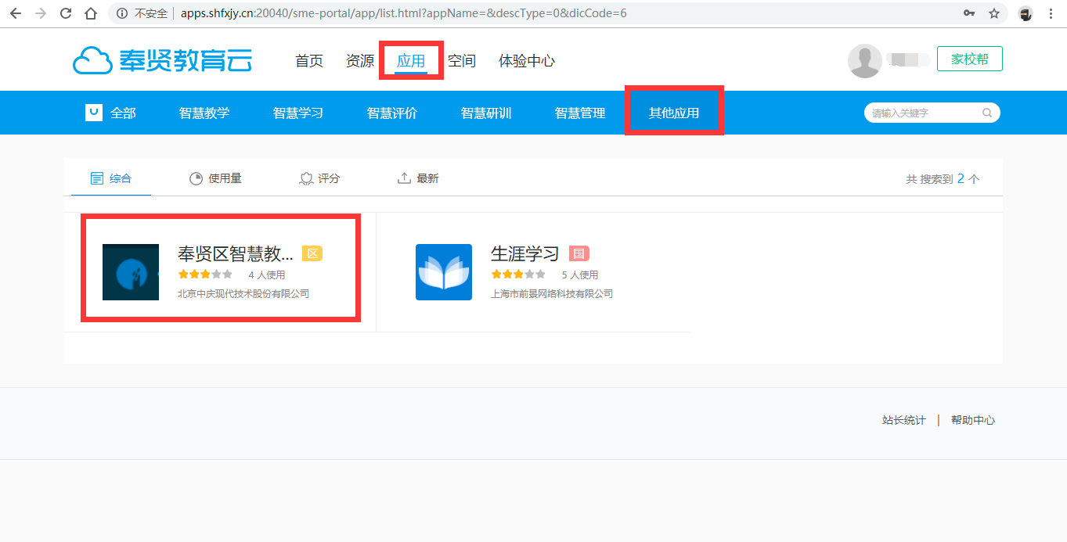
依次点击 应用-其他应用，选择奉贤区智慧教育云课堂。
- 点击 进入应用，
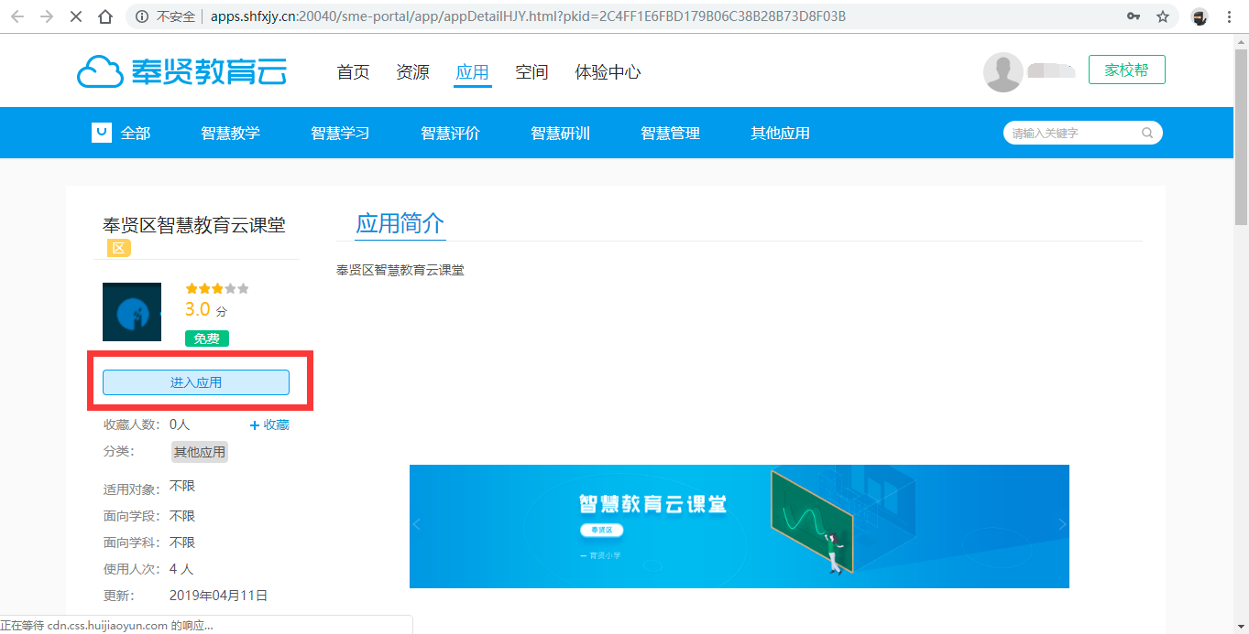
会跳转到 智慧教育云课堂 平台。如下：
注意：图例中为管理员角色登录，教师角色是没有查看右上角的 应用管理和系统管理 权限的。
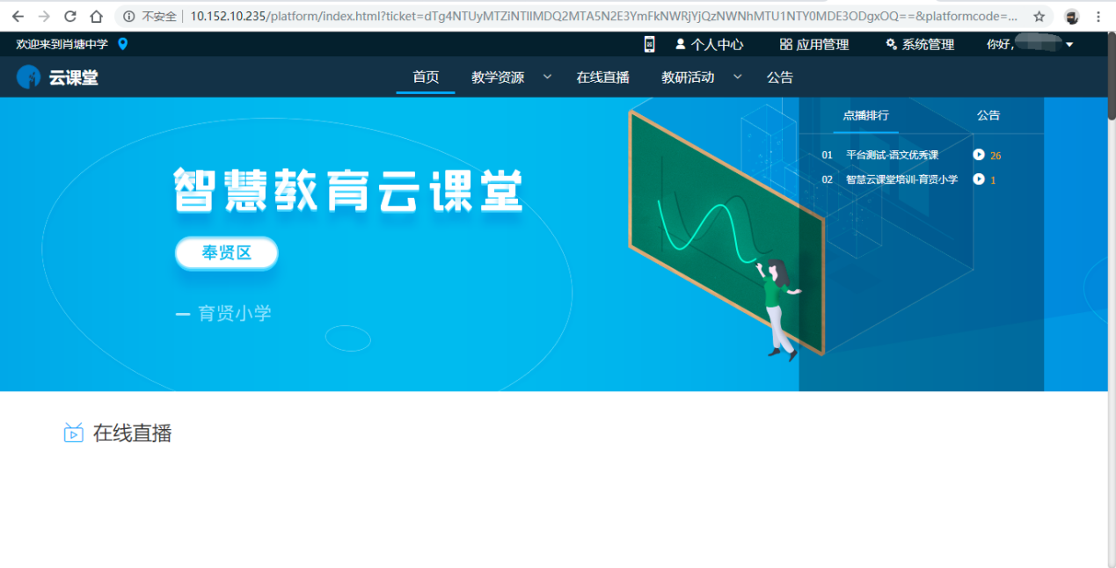

二、视频上传
- 点击 个人中心，
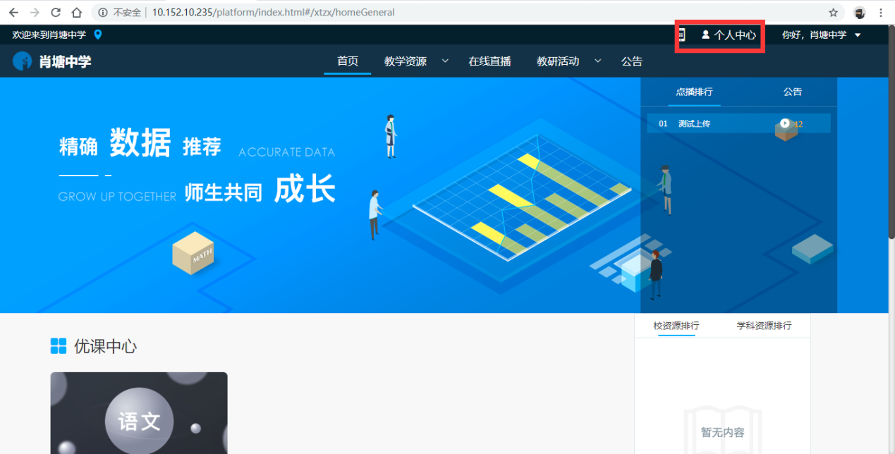
跳转到，个人中心详情页面，点击 新增，
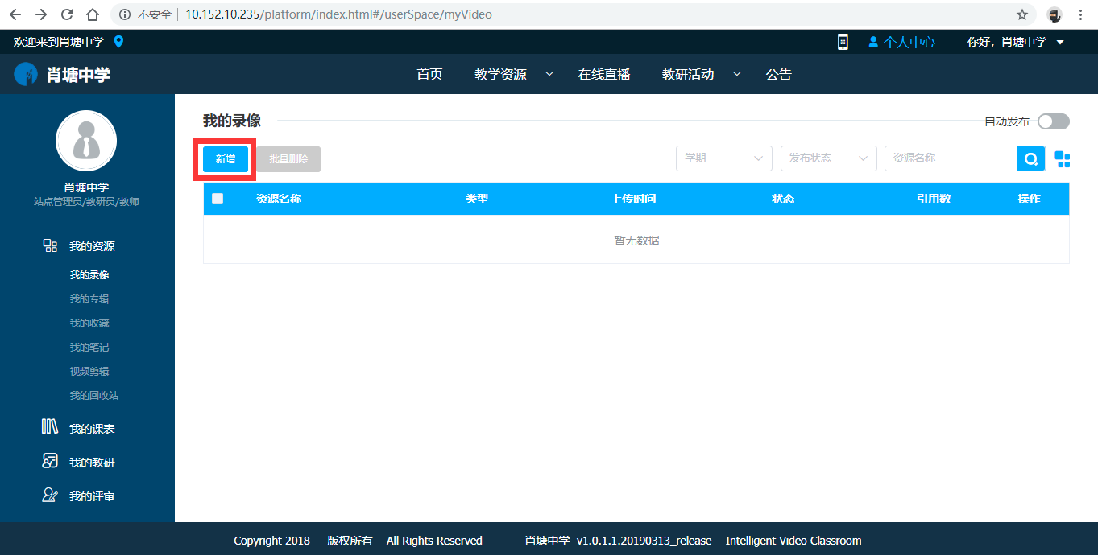
- 进入新增详情页，按照要求填写相关内容，点击右侧资源文件-视频文件-上传按钮，
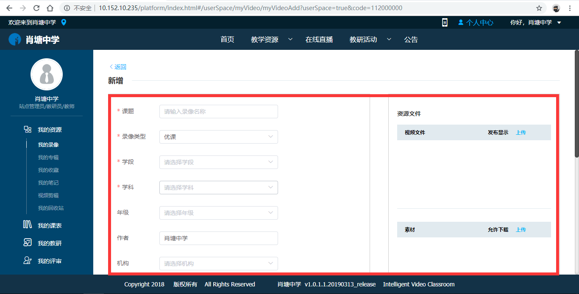
- 会出现上传页面，点击 选择文件，选择要上传的视频文件（格式要求MP4文件，视频编码H264，大小不超过1.5G）。在素材中上传教学设计等相关文件，此处可以选择多个视频文件，会有待上传视频列表。
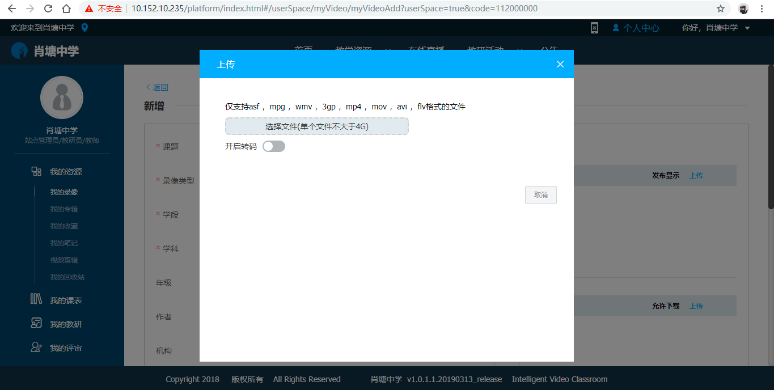
如果开启转码后，会在后台自动转码。选择完视频，点击开始上传，会出现上传进度页面。视频名称处，可以修改上传资源的名称。
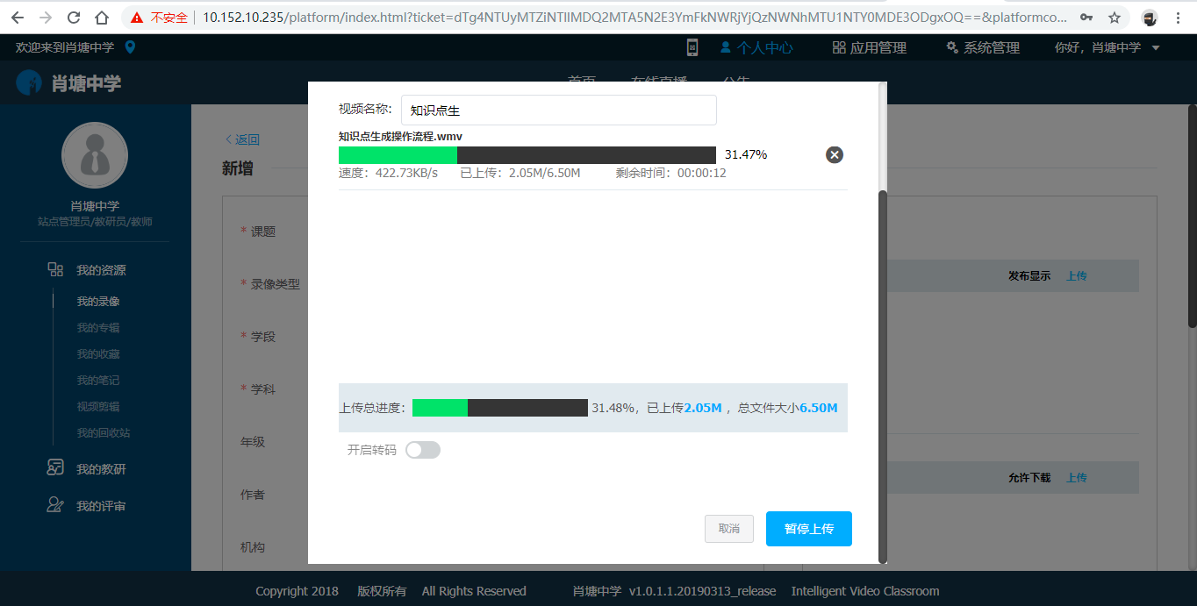
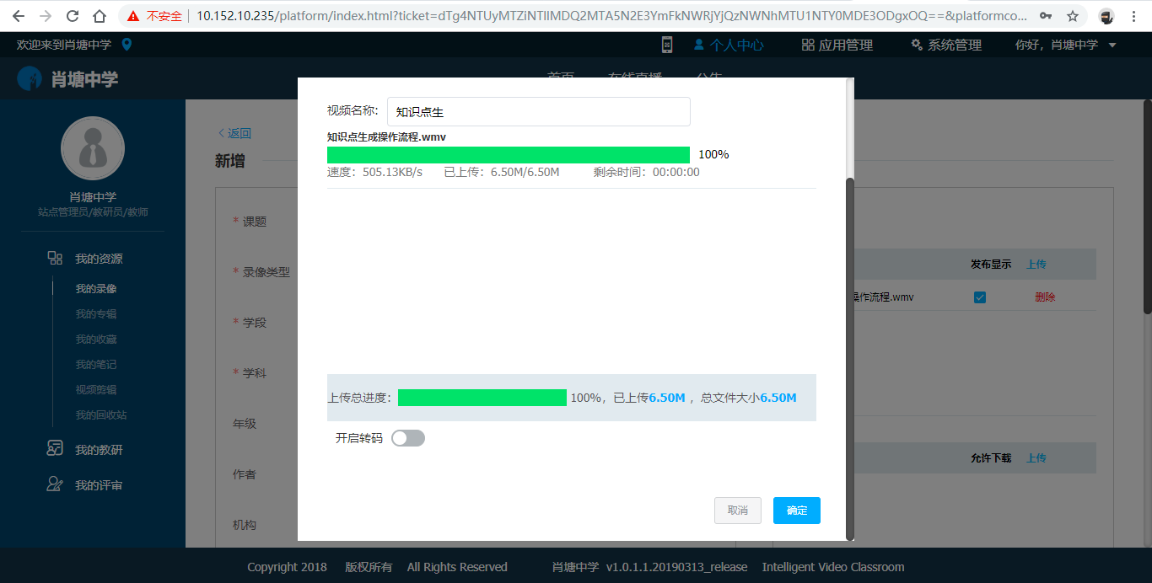
- 上传完成后，点击确定按钮。返回到新增详情页，点击 保存 或者 保存并发布，可以完成此次视频上传。

三、优课评选报名
- 首页—左上角门户切换到教育局，优课评选模块中可以看到正在进行中的活动，按照通知里找到自己作品对应的小组。
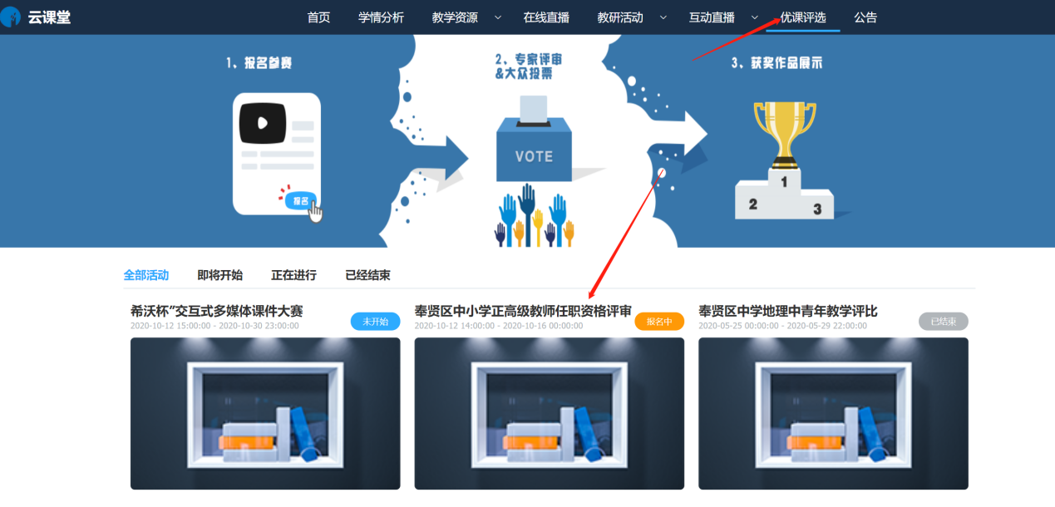
- 进入活动专栏后点我要报名，在报名时间段内完成作品参赛报名。
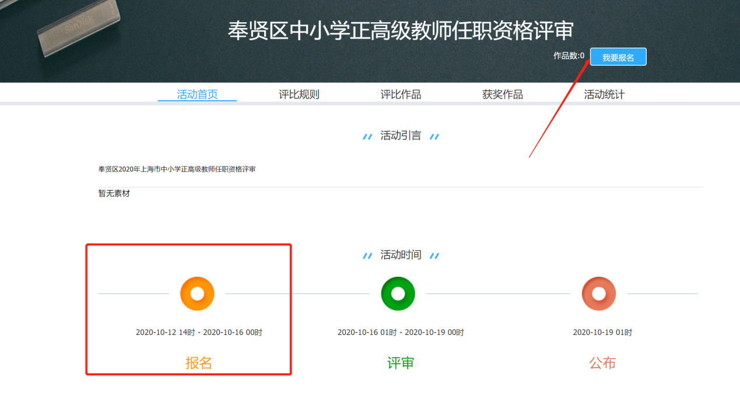
- 提交报名参赛作品信息，这里可以直接上传视频或者选择已上传视频文件。
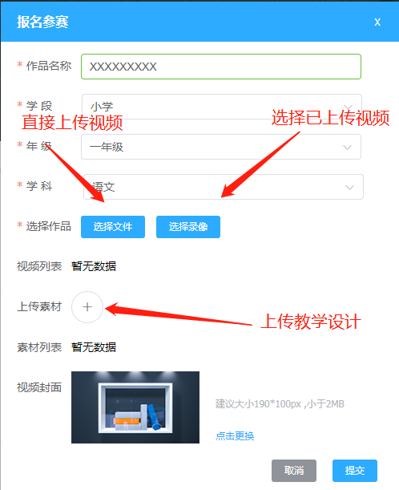

常见问题
- 云课堂页面打不开或者教育云账号无法跳转登录？
答：浏览器只能使用谷歌或者360极速模式。

- 上传视频打不开？
答：视频格式要求MP4格式，视频编码H264，大小不超过1.5G，其余格式均不支持。

- 上传后的视频播放有声音没图像或有图像没声音？
答：确认文件是否经过转码处理，上传后在个人中心—我的录像库里先播放确认是否正常。

- 报名阶段多次报名同个文件或者文件需要修改？
答：报名后文件无法修改，请联系云课堂管理员进行处理。

教育培训管理中心
2024年5月29日

第16周教育发展研究中心通知
★温馨提示：
1.因学院车位有限，暂无法对外提供停车车位，来院参加研修活动的老师，务请绿色出行。请学校领导对参加培训的老师及时通知到位。感谢配合支持！
2.学院是上海市无烟单位，请勿在校园内吸烟。
3.饮水请自带茶杯，喝饮料的老师扔水瓶时请注意干湿垃圾分类，没有喝完的水瓶请带走。

奉贤区小学班主任中心组培训活动通知
时 间：6月6日（周四）下午1：00——4:00
内 容：小学生态文明主题教育课展示研讨
地 点：建平临港小学（茉莉路校区）（浦东新区南汇新城镇茉莉路51号）
参加对象：1.区第四届小学班主任中心组成员（见附件一）；
2. 2024年度区班主任基本功复赛小学组选手名单（见附件二）；
备 注：下午1:00准时听课，请学员提前10分钟签到，领取资料。

（奉贤区教育学院教育发展研究中心）

附件一：奉贤区第四届小学班主任中心组成员名单
明德外小 张敏 肖塘小学 陈烨 教院附小 顾慧 西渡小学 丁冰洁
实验小学 胡雯漪 思言小学 庄祎 齐贤学校 张媛
附件二：2024年奉贤区班主任基本功复赛小学组选手名单
四团小学 朱凡 西渡小学 陈力求 育秀小学 郁静雯 育贤小学 方玮亭
古华小学 顾怡 恒贤小学 王香红 教院附小 乌日娜 解放路小学 徐笑卉
明德外小 陈蕾 奉中附小 邢佳灵 实验小学 胡雯漪 齐贤学校 孙刘利

奉贤区青少年活动中心第16周活动安排
一.2023学年第二学期区生态环境及自然水景项目中心组培训
为提升中心组成员相关专业技术水平及赛事活动的组织、指导力，特开展本次研训活动。
参加对象：区生物环境及生态水景项目中心组成员，名单如下：
奉城二中 夏晶晶
实验中学 张昔萍
五四学校 顾剑颖
邬桥学校 陈 远
洪庙小学 顾韩意
青村小学 顾 奕
育贤小学 翁 薇
塘外小学 奚 琳
奉中附小 宋嘉莹
西渡小学 陈雯雯
培训时间：2024年6月5日（周三）13:30
培训地点：海之花青少年活动中心 4号楼4214自然水景工作室

二.区无线电教育教师培训活动
各中小幼学校（含中专）：
为更好地推进全区无线电赛事活动有序开展，特召开无线电教育教师培训。
参加对象：1.各中小学校（含中专）无线电项目负责人
2.区无线电联盟体成员
会议时间：2024年6月5日（周三）13:30—16:30
会议地点：海之花青少年活动中心 5号楼5303会议室
区无线电教育教师联盟体名单
序号 | 学校 | 姓名 | 序号 | 学校 | 姓名
1 | 青少年活动中心 | 王丁 | 16 | 育秀中学 | 汪冬
2 | 教育学院 | 苏旭雯 | 17 | 洪庙小学 | 胡磊
3 | 景秀高中 | 蒋丽莉 | 18 | 洪庙小学 | 陶冶
4 | 金铃子幼儿园 | 姚奕文 | 19 | 奉教院附小 | 王宇安
5 | 汇贤中学 | 邵滕佳 | 20 | 奉浦小学 | 石嘉頔
6 | 奉中附中 | 张俊丽 | 21 | 泰日学校 | 金建平
7 | 古华小学 | 张思宇 | 22 | 曙光中学 | 陈凤
8 | 崇实中学 | 何姚文 | 23 | 师大附中 | 曹蕾
9 | 实验中学 | 邹以慧 | 24 | 上外附中 | 许潇翔
10 | 江海幼儿园 | 谢文卿 | 25 | 塘外中学 | 徐涛
11 | 三官堂学校 | 邹强 | 26 | 南中路幼儿园 | 张毓
12 | 奉城一小 | 陈骏绮 | 27 | 金麦穗幼儿园 | 曹杰
13 | 钱桥学校 | 孙利斌
14 | 奉中附小 | 姚嘉祺
15 | 解放路小学 | 徐笑卉
（友情提示：海之花青少年活动中心地址为东方美谷大道6258号，车辆可停地下车库C区，从5号楼1号电梯直达三楼会议室。）

三.区红读影视中心组、区经典诵读中心组联合教学研讨活动
会议主题 | 区红读影视中心组、区经典诵读中心组联合教学研讨活动
会议时间 | 6月5日 （周三）下午13：30
会议地点 | 上海市奉贤区金海街道广丰路446号  上海外国语大学附属实验中学
出席领导 | 无
会议主持 | 贺莺、唐宇平、何圣媛
参加对象 | 区红读影视中心组、区经典诵读中心组成员  01思言小学 陈芬  02实验小学 汪春、龚旖宁  03奉教院附小 陈维娜、王康宁  04金水苑小学 方佳  05上师大附属奉贤实验小学 缪媛  06奉贤中学附属初级中学 岳芙蓉  07奉贤区金汇学校 季昭娟  08汇贤中学 陈红梅  09弘文学校 朱丹凤、王芸、邵琳  10金水苑中学 陆诗玉、汪瑜虹  11育贤小学 唐晓霞  12 新寺学校 唐燕燕  13 青村小学 周欣晔  14 四团小学 孙艳慧  15 奉城二小 韩艳  16 青溪中学 沈林  17 阳光外国语学校 蔡雨萱  18 华亭学校 陈琛  19 明德外国语小学 钟欣悦  20 江海一小 胡婧忆
主要议程 | 区红读影视中心组、区经典诵读中心组联合教学研讨活动 。请中心组成员13：:15准时出席。
会务负责 | 唐宇平、何圣媛
备 注
联系人： 何圣媛 联系电话： 13795299236

